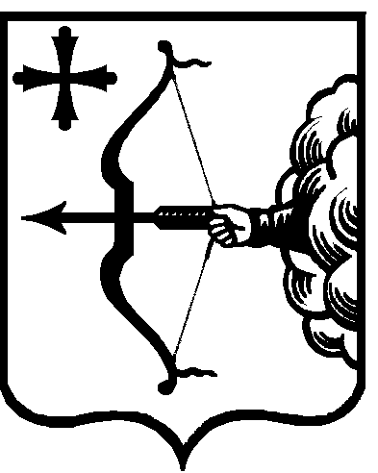
ПРАВИТЕЛЬСТВО КИРОВСКОЙ ОБЛАСТИ

ПОСТАНОВЛЕНИЕ
 | 13.04.2016 | № | 94/204
г. Киров
Об утверждении Порядка и условий присвоения почетного звания
«Заслуженный работник системы образования Кировской области»
В соответствии со статьей 9, частью 3 статьи 16 Закона Кировской области от 10.06.2015 № 548-ЗО «О почетных званиях Кировской области» (с изменениями, внесенными Законом Кировской области от 04.08.2015
№ 561-ЗО) Правительство Кировской области ПОСТАНОВЛЯЕТ:
1. Утвердить Порядок и условия присвоения почетного звания «Заслуженный работник системы образования Кировской области» согласно приложению № 1.
2. Создать комиссию по представлению к присвоению почетного звания «Заслуженный работник системы образования Кировской области» (далее – комиссия) и утвердить ее состав согласно приложению № 2.
3. Настоящее постановление вступает в силу через десять дней со дня его официального опубликования.

Губернатор –
Председатель Правительства
Кировской области Н.Ю. Белых

